PYSZNE I ZDROWE KANAPKI KOLOROWE
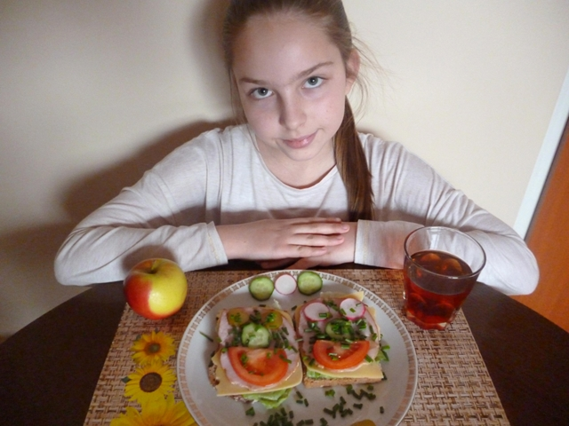
Składniki: 2 kromki chleba razowego, masło(najlepiej swojskie), 2 plasterki sałaty,
2 plastry sera żółtego, 2 plastry polędwicy sopockiej, 1 duży plaster pomidora, kilka plasterków rzodkiewki, kilka plasterków świeżego ogórka, trochę posiekanego zielonego szczypiorku. Dodatkowo jabłko i szklanka soku wiśniowego.
Przyrządzenie: Przed przygotowaniem posiłku dokładnie myjemy ręce. Dwie kromki chleba smarujemy masłem. Następnie nakładamy na obie kromki po jednym plasterku sałaty, sera i wędliny. Plaster pomidora przekrawamy na pół i kładziemy na wierzch, tworząc buźkę. Dalej z ogórka robimy nos, z rzodkiewki i ogórka robimy oczy. Kanapki posypujemy szczypiorkiem. Układamy kanapki na dużym talerzu. Talerz można ozdobić według uznania. Obok kładziemy jabłko, a z drugiej strony szklankę soku wiśniowego.
SMACZNEGO!!!

